องค์การบริหารส่วนตำบลควนพัง
ประชาสัมพันธ์ การต่อต้านยาเสพติด วันที่ 26 มิถุนายน 2563
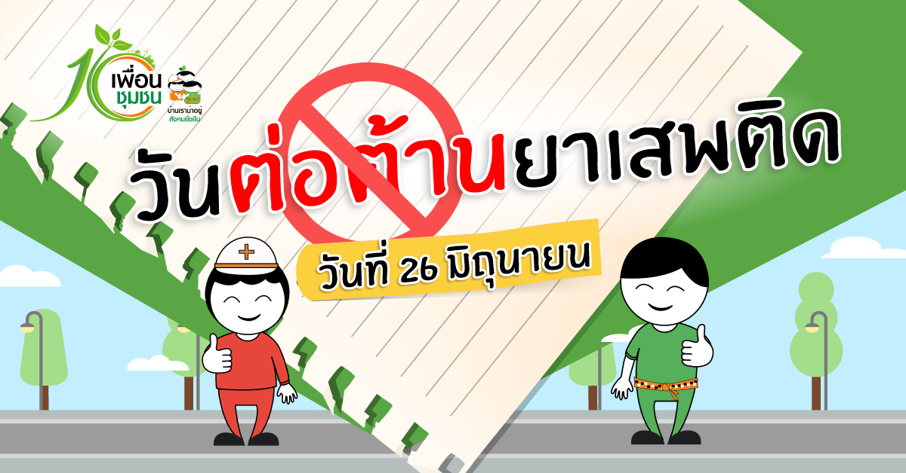

องค์การบริหารส่วนตำบลควนพัง รณรงค์การต่อต้านยาเสพติด
Drug Free ห่างไกลยาเสพติด รัฐบาลมีนโยบายในการแก้ไขปัญหาโดยมีนโยบาย 5 รั้ว ป้องกัน คือ รั้วครอบครัวโรงเรียน รั้วชุมชน รั้วสังคม และรั้วชายแดน ซึ่งต้องมีมาตรการอย่างชัดเจน ทั้งมาตรการเพื่อไม่ได้เด็กเข้าไปยุ่งเกี่ยวกับยาเสพติดไม่ให้หันไปหายาเสพติด การป้องกันการปราบปราม ดังนั้น หากมีเด็ก หรือบุคลากรสังกัด บุคลากรทางการศึกษาเป็นผู้ค้า ก็ต้องปราบปราม และหากเป็นผู้ติด ก็ต้องปราบปราม และหากมีผู้เสพติดยาเสพติดก็ต้องบำบัดรักษา โดยจะมีโครงการต่าง ๆ เช่น TO BE NUMBER ONE โครงการเพื่อนช่วยเหลือเพื่อน กิจกรรมต่าง ๆ ไม่เว้นการต่อต้านการดื่มสุรา และการสูบบุหรี่ และการสูบบุหรี่ เพราะสิ่งเหล่านี้ จะนำไปสู่การติดยาเสพติดในอนาคต ไม่เฉพาะนักเรียนนักศึกษาเท่านั้น แต่ครู ผู้บริหาร และบุคลากรทางการศึกษาก็จำเป็นต้องเป็นตัวอย่างที่ดี แก่เด็ก และเยาวชน

การป้องกันและการแก้ไขปัญหายาเสพติด
ปัจจุบันเยาวชนที่ตกเป็นทาสของยาเสพติด ส่วนมากมาจากสาเหตุหลายประการจากตัวเยาวชน เช่น
- ความอยากรู้ อยากทดลอง ความคึกคะนองของเยาวชน
- ความต้องการให้เป็นที่ยอมรับของกลุ่มเพื่อนหรือเข้ากับเพื่อนได้
- ความไม่รู้หรือรู้เท่าไม่ถึงการณ์ของเยาวชนใช้ยาในทางที่ผิดหรือหลงเชื่อคำโฆษณา
- จิตใจของเยาวชนเอง จิตใจอ่อนแอ ใจคอไม่หนักแน่น เมื่อมีปัญหา ไม่สมหวัง ไม่ไตร่ตรองหาเหตุผลเพื่อแก้ปัญหา ก็ใช้ยาเสพติดเป็นเครื่องช่วยระงับความรู้สึกทุกข์ของตน ใช้บ่อย ๆ ทำให้เกิดการเสพยาเสพติด ฉะนั้น การป้องกันและแก้ไขตนเองของเยาวชนให้ปลอดภัยจากยาเสพติด สามารถกระทำโดย
- ศึกษาหาความรู้เกี่ยวกับโทษของยาเสพติดและพาภัยของยาเสพติด และระมัดระวังในการใช้ยาเสพติด
- รู้จักคบเพื่อนที่ดี ส่งเสริมการคิดและกระทำในสิ่งที่ถูกต้อง ในสิ่งที่ดีมีประโยชน์ กล้าปฏิเสธเพื่อนที่ชักจูงไปทำในสิ่งไม่ดี
- ใช้เวลาว่างให้เกิดประโยชน์ และศึกษาหาความรู้ ในสิ่งที่ดีมีประโยชน์ ให้ระลึกเสมอว่าตนเองนั้นมีคุณค่าต่อตนเองและครอบครัว และสังคม
- มีความภาคภูมิใจและนับถือตนเอง ด้วยการไม่พึ่งพาหรือเกี่ยวข้องกับอบายมุขสิ่งเสพติดใดๆ ซึ่งจะนำพาไปสู่ความเสื่อมเสียไปสู่ชีวิตของตนเอง
- รู้จักแก้ไขปัญหาชีวิตของตนเองด้วยเหตุและผล
- รู้จักบทบาทของตนเอง ด้วยการศึกษาเล่าเรียน เชื่อฟังคำสั่งสอนของ พ่อ แม่และประพฤติในสิ่งที่ดีงาม จะช่วยให้เยาวชนประสบกับความสำเร็จในชีวิต
- ทำจิตใจให้ร่าเริงแจ่มใส เข้าใจการดำเนินชีวิตและยอมรับความเป็นจริง ที่ตนเองเป็นอยู่ โดยนำหลักศาสนามาเป็น แนวทางในการดำเนินชีวิต จะช่วยให้เยาวชนเกิดความมั่นคงทางด้านจิตใจมากขึ้น
- เมื่อมีปัญหา รู้จักปรึกษาผู้ใหญ่ พ่อ แม่ หรือผู้ที่ไว้วางใจ หรือหน่วยงานที่รับให้คำปรึกษา ในฐานะที่เป็นเยาวชน เป็นสมาชิกคนหนึ่งของครอบครัว จึงควรมีส่วนช่วย พ่อ แม่ ผู้ปกครอง

เยาวชนกับปัญหายาเสพติด
เมื่อ พูดถึงปัญหายาเสพติด คนส่วนใหญ่ก็มักจัดมุ่งความสนใจไปกลุ่มผู้ผลิต ผู้ค้าและผู้เสพยาเสพติด โดยเฉพาะผู้เสพยาเสพติดที่เป็นเยาวชน ซึ่งเป็นผู้เสียหายโดยตรง จึงทำให้ทุกฝ่าย ไม่ว่าจะเป็นบิดา มารดา ครู ผู้ปกครอง องค์กรภาครัฐ และภาคเอกชน ตลอดจน สื่อมวลชนต่างก็ให้ความสนใจที่จะเข้ามามีส่วนร่วมในการป้องกันและแก้ไขปัญหา ยาเสพติด โดยเฉพาะการพยายามสื่อสารเพื่อสร้างความเข้าใจที่ถูกต้องให้แก่เด็กและเยาวชน ให้มีชีวิตดีงามห่างกลจากยาเสพติด ซึ่งต้องระมัดระวังทั้งในเรื่องการสรรหา วิธีการและเลือกเฟ้นเนื้อหา ข้อความที่เข้าถึงเยาวชนได้ตรงจุด ทั้งนี้เพราะเด็กและเยาวชนจะมีลักษณะพิเศษ เช่น ไม่ชอบให้ใครว่ากล่าวตักเตือนตรงๆ โดยเฉพาะผู้ใหญ่ แต่จะรับข่าวสารข้อมูลได้มากขึ้นถ้าเยาวชนด้วยกันเป็นผู้ให้ข่าวสารข้อมูล นั้น หรือตนเองเป็นผู้มีส่วนร่วมในการสื่อสารด้วย สำนักงานคณะกรรมการป้องกันและปราบปรามยาเสพติด
อิทธิผลของเพื่อน
เพื่อเป็นคนสำคัญของเราก็จริง แต่ถ้าเพื่อนมีอิทธิผลกับเราในทางที่ไม่ดี พาไปในทางที่ทำให้เสียผู้เสียคน ในฐานะที่เป็นเพื่อนกันก็ต้องดึงสติเพื่อนด้วยการว่ากล่าวตักเตือน และปฏิเสธไม่ทำตามและชักจูงให้เขาไปทำในสิ่งที่ผิด และชักจูงเพื่อนให้ใช้ชีวิตที่ถูกต้องและดีงาม แต่ถ้าหากเป็นเรื่องที่ยุ่งยาก เหนือบ่ากว่าแรงก็คงต้องโบกมือลา เลิกคบเสียดีกว่า ถือคติที่ว่า “มีเพื่อนดีเพียงหนึ่ง ถึงจะต้อง ดีกว่าเพื่อนร้อยเพื่อนเลว”
ถ้าเป็นเรื่องยาเสพติด ไม่จำเป็นต้องพิสูจน์ด้วยตนเอง
เรื่องบางเรื่องจำเป็นต้องพิสูจน์ด้วยตนเอง แต่เรื่องยาเสพติดไม่จำเป็นต้องพิสูจน์ด้วย ตนเอง เพราะกาลเวลาผ่านมากี่ยุคกี่สมัย ยาเสพติดก็ยังเป็นสิ่งที่มีแต่โทษภัยต่อร่างการ และผลกระทบทำลายครอบครัว ชุมชน และความมั่นคงของประเทศชาติ หากลูกหลานจะลงทุนพิสูจน์ยาเสพติดด้วยการทดลองใช้ด้วยตนเองก็จะเป็นการลงทุนที่สูงและเสี่ยงมาก เพราะยาเสพติดมีฤทธิ์ทางเภสัช ทำให้เสพติดได้ และเลิกได้ยาก บาที่อาจสูญเสียเวลา และอนาคตกับเรื่องนี้ไปตลอดชีวิต เพราะฉะนั้นอย่าไปคิดทดลองเลยจะดีกว่า



เยาวชนส่วนใหญ่อยู่ในวัยเรียน มีเงินอยู่ในกระเป๋าเสมอสำหรับค่าขนม และค่าใช้จ่ายส่วนตัวที่จำเป็น ซึ่งพ่อแม่และผู้ปกครองให้มา จึงทำให้ผู้ลักลอบค้ายาเสพติดมีความมั่นใจว่าการค้ายาเสพติดให้กับเยาวชน นั้นจะทำให้มีลูกค้านอยู่สม่ำเสมอ และใช้กลยุทธ์ในการขายแบบขายตรง ในกลุ่มเพื่อนและด้วยความเป็นเพื่อนสนิทจึงไม่กล้าปฏิเสธเพื่อน จึงทำให้การแพร่ระบาดยาเสพติดเป็นไปอย่างกว้างขวางและรวดเร็ว จึงจำเป็นที่เยาวชนจะต้องรู้เท่าทันกลลวงของผู้ค้ายาเสพติดที่จ้องจะดูดเงิน ค่าขนมในกระเป๋าของเยาวชนตลอดมา
ติดกีฬาก็มีความสุขได้
การเล่นกีฬาไม่ใช่เป็นเพียงกิจกรรมทางเลือกที่เบี่ยงเบน ความสนใจ เยาวชนให้ห่างไกลยาเสพติดเท่านั้น แต่ทางวิทยาศาสตร์ทางการแพทย์ เชื่อว่า การออกกำลังการหรือการเล่นกีฬานั้นจะทำให้ต่อมไร้ท่อใต้สมองหลั่งสารเคมี ชนิดหนึ่งชื่อ “เอนโดฟิน” ออกมา ซึ่งสารชนิดนี้ จะทำให้รู้สึกสดชื่น และเป็นสุข ผู้ที่ออกกำลังจึงมีสุขภาพแข็งแรงสมบูรณ์สมกับคำกล่าวที่ว่า กีฬา กีฬา เป็นยาวิเศษ ดังนั้น จึง ควรช่วยกันส่งเสริมให้เยาวชนได้ออกกำลังกายเล่นกีฬา เพื่อให้สาร “เอนโดฟิน “ อยู่ในร่างกายเกิดความสุขโดยไม่ต้องพึ่งพายาเสพติด

โพสเมื่อ : 4 มิถุนายน 2564

